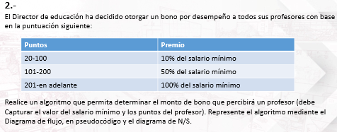

|  |  |  |  |  |  |  |
| --- | --- | --- | --- | --- | --- | --- |
| **salariominomo** |  |  | **900** |  |  |  |
|  |  |  |  |  |  |  |
| **puntos** |  | **>=20y<=100** |  | **>=101y<=200** |  | **>=201** |
| **bono(salario)** |  | **1** |  | **2** |  | **3** |
|  |  | **90** |  | **450** |  | **900** |

Datos de entrada :

Definir variables: puntos como enteros

Salariominimo, montobono como real

Datos de entrada : punto,salariominimo

Proceso:

Si puntos>=20 y puntos <=100 Entonces

Montobono=1*salariominimo

Sino si puntos>=101 y puntos <=200Entonces

Montonobono=2*Salariominimo

Sino

Montonobono=3*Salariominimo

Datos de salida :

Escribir Montobono

2.diseño de algoritmo

Algoritmo CalcularbonoJLMCH

definir puntos Como Entero

definir montobono,salariominimo como real

//datos de entrada

Escribir "ingrese el salario Minimo"

leer salariominimo

escribir "ingrese el puntaje que obtubo el profesor"

leer puntos

//Proceso

Si puntos>=20 y puntos<=100 Entonces

montobono:=0.1*salariominimo

sino si puntos>=101 y puntos<=150 entonces

montobono:=0.5*salariominimo

SiNo

montobono:=1*salariominimo

finsi

FinSi

escribir " el monto de bono es ", montobono

FinAlgoritmo

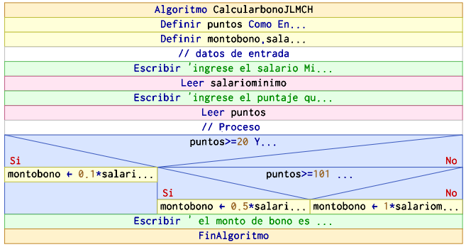

PSEUDOCODIGO

